**EVOLUCIÓN DE LOS MEDIOS DE TRANSPORTE**

# EL TRANSPORTE

Medio de traslado que puede trasladar a personas hacia otros lugares de la ciudad. Hay transportes públicos como el taxi que es uno de los más usados y rápidos y privados como un transporte escolar. El transporte es bien y servicios para las ciudades de Colombia uno es el metro de Medellín y tiene: metro plus, metro, metro cable, colectivo, alimentador.

Su medio de pago es la cívica o comprar un tiquete.

El metro no es el único transporte de Colombia también tenemos buses públicos como: santra, circular coonatra, entre otros.

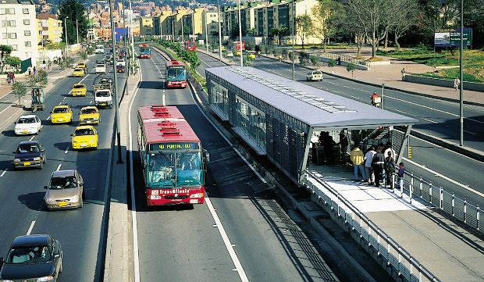

# TRANSPORTE TERRESTRE

## LA RUEDA

Es una pieza mecánica circular que gira alrededor de un vehículo terrestre. Es considerada un maquina simples.

Es un invento fundamental en la historia de la humanidad. Las primeras ruedas eran simples discos de madera con un agujero para inserta su eje que lo conecta al trasporte terrestre.

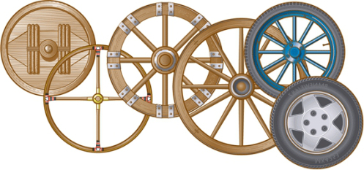

## VEHÍCULOS DE TRACCIÓN ANIMAL

En Medellín, la Alcaldía decide regular el transporte de escombros con el objetivo de sustituir los vehículos de tracción animal, teniendo en cuenta distintos asuntos de tipo jurídico, ambiental y socioeconómico que serán ampliados en la primera parte de este documento como antecedentes y que darán el fundamento de toda la intervención.

Es una intervención para cuidar y mantener mejor el medio ambiente y no forzar a los animales para este trabajo de mucha fuerza

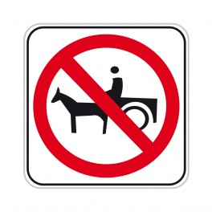

## El FERROCARRIL

Es un sistema de transporte terrestre de personas y mercancías guiado sobre una vía férrea. Aunque los carriles son de acero o hierro. Hacen la vía férrea sobre la cual circulan los trenes, dentro de esta clasificación se incluyen medios de transportes diferentes

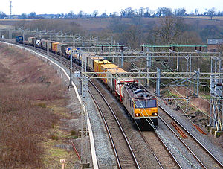

## LA BICICLETA

Es un vehículo de transporte personal propulsión humana, es decir, por el propio viajero. Sus componentes son las sus 2 ruedas, tiene un sistema de transmisión de pedales, un cuadro que le da la estructura e integra los componentes, un maniobro para controlar la dirección y un sillón para sentarse. El desplazamiento se obtiene al girar con las piernas la caja de los pedales que a través de una cadena hace girar un piñón q a la vez hace girar la rueda trasera sobre el pavimento. El diseño y configuración han mejorado alrededor de 1885.

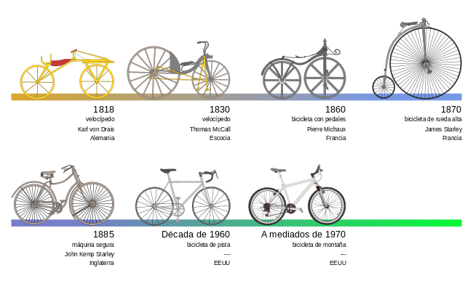

## EL AUTOMÓVIL

Se refiere a un vehículo autopropulsado destinado al transporte de personas o mercancías sin necesidad de carriles. Existen diferentes tipos de automóviles, como camiones, autobuses, furgonetas, motocicletas, motocarros o cuadriciclos.

El primer automóvil de motor fue creado por Karl Friedrich Benz en la ciudad de Mannheim en 1886.

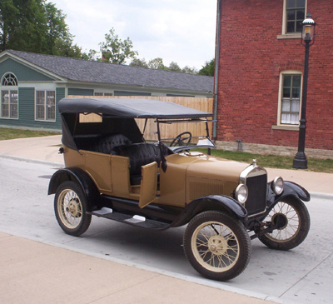

# TRANSPORTE ACUÁTICO

## BALSAS DE TRONCOS

Se denominan balsas a una embarcación pequeña, se les dice balsas ya que son planas, hecha de caña, maderos o tablas fuertemente unidas entre sí.

Desde hace miles de años se tiene conocimiento que el hombre utiliza balsas u otro tipo de embarcación como los kayaks o canoas para salir de alguna isla o para navegar en los océanos.

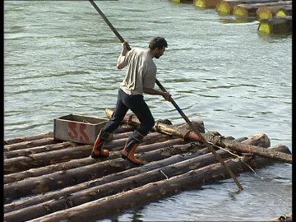

## LA CARABELA

Es una embarcación ligera de vela usada en los viajes del siglo XV y XVI en Portugal y España. Es particularmente famosa al ser los barcos empleados por Cristóbal Colón en el viaje del descubrimiento de América.

Es una embarca ligera, alta y larga –hasta 30 metros-,estrecha, de parejo o latino y contaba con 3 mástiles, sobre una sola cubierta y elevado el pastillo de popa, navega a unos 8 nudos (unos 15 km/h).

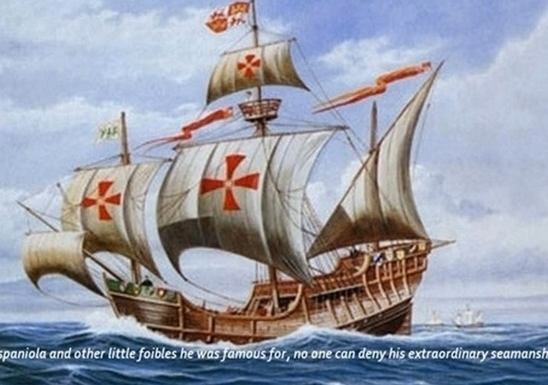

## FERRY

Es un tipo de buque que enlaza dos puntos llevando pasajeros y a veces vehículos en horarios programados. Forman parte del transporte público en algunas ciudades situadas en la costa, con bahías, grandes lagos o ríos, permitiendo el transito directo entre dos puntos y su coste es mucho menor que la construcción de puentes y túneles.

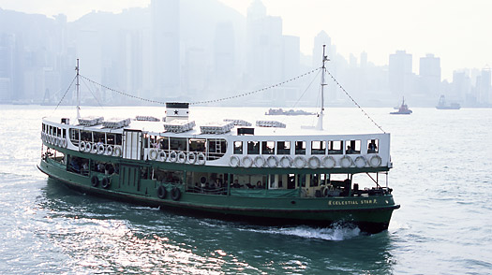

## CRUCERO

Es un tipo de buque de guerra. Actualmente de mayor tamaño disponible en las armadas modernas con desplazamiento de 10 000 toneladas o más.

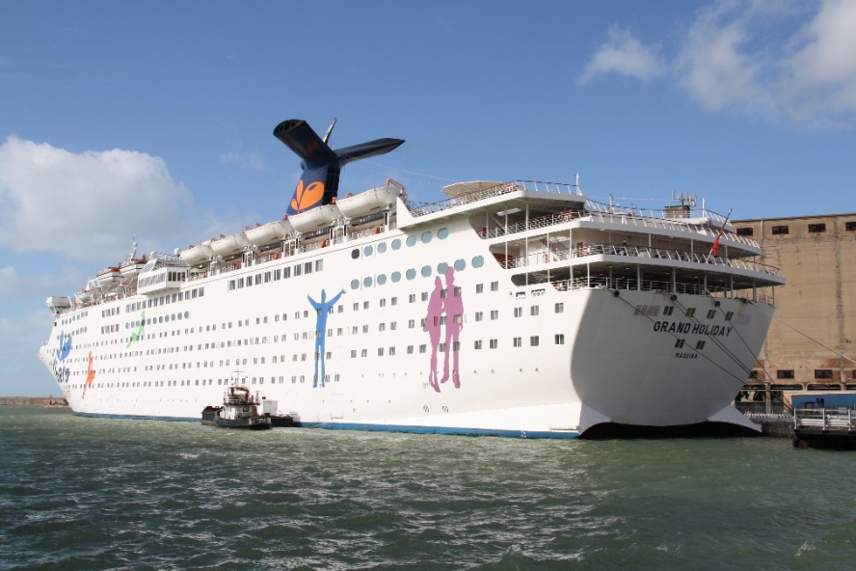El termino crucero aparece en torno de 1870 para referirse a buque con escaso blindaje, pero rápido y bien armado.

## BUQUE CONTENEDOR

Los buques contenedores son los encargados de transportar las mercancías a través del mundo, estos buques normalmente se encuentran en los puertos, en donde son cargados con la mercancía antes de partir.

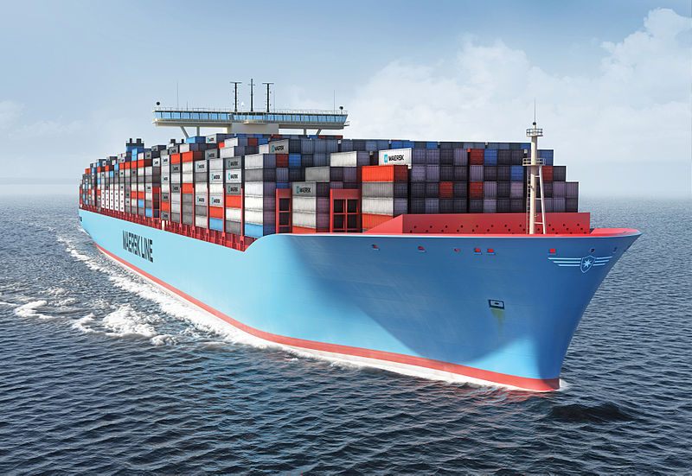

## SUBMARINO

Un submarino es un navío o buque que es capaz de navegar tanto en la superficie del mar como debajo de ella. Existen 2 clases de submarinos, los submarinos civiles y lo militares. Los submarinos civiles son mucho más pequeños que lo militares y estos están destinados para el turismo, en lo general navegan en aguas más claras para que los pasajeros tengan una mejor visión del espacio marino. Los submarinos militares son mucho más grandes que su contraparte y actualmente hay más submarinos militares en funcionamiento que los civiles.

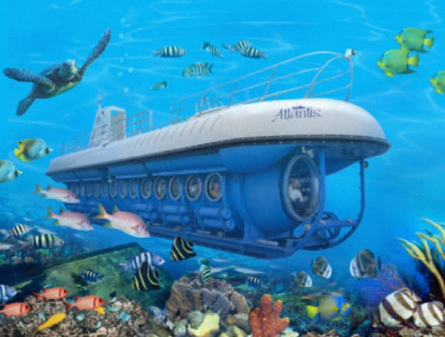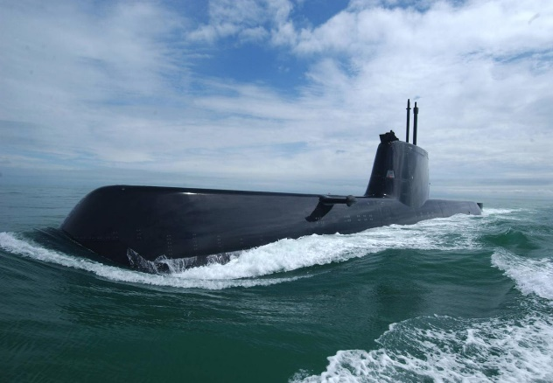

# TRANSPORTE AÉREO

## AVIÓN

Un avión, también llamado aeroplano, es un aerodino de ala fija dotado de alas impulsado por ninguno, uno o más motores. Los aviones actualmente son indispensables para el transporte de mercancías y la movilización humana ya que por sus grandes capacidades de movimiento permite acortar las distancias y reducir los tiempos de viaje entre países lejanos.

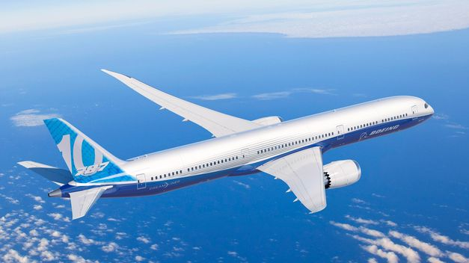

## HELICÓPTERO

Es una aeronave propulsada por uno o más rotores horizontales. Los helicópteros son considerados como aeronaves de alas giratorias para distinguirlos de las aeronaves de alas fijas (aviones). Los helicópteros son usados para sobrevolar áreas difíciles, en donde no hay una pista adecuada para el aterrizaje de un avión, los helicópteros pueden llegar fácilmente gracias a su agilidad de vuelo y a sus rotores que les permite despegar de manera vertical y de la misma forma aterrizar sin una pista. Los helicópteros comúnmente son utilizados para realizar trabajos de rescates o para transportar suministros.

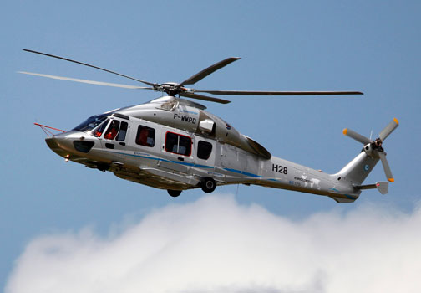

## GLOBO AEROSTÁTICO

El globo aerostático, es una aeronave no propulsada, vuelva gracias al principio de los fluidos de Arquímedes, entendiendo el aire como un fluido. La nave está compuesta por una cesta que es donde van los pasajeros y en la cima una enorme bolsa que es la que atrapa el aire caliente generado por un quemador, al ser el aire caliente más ligero que el aire a temperatura ambiente este empieza a llenar la bolsa para impulsarla hacia arriba.

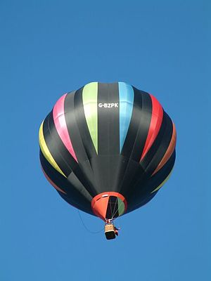

## DIRIGIBLE

Un dirigible es una aeronave autopropulsada con la maniobrabilidad de una aeronave, el dirigible utiliza el mismo principio de vuelo que el globo aerostático, posee una cámara en donde almacena un gas más ligero que el de la atmosfera.

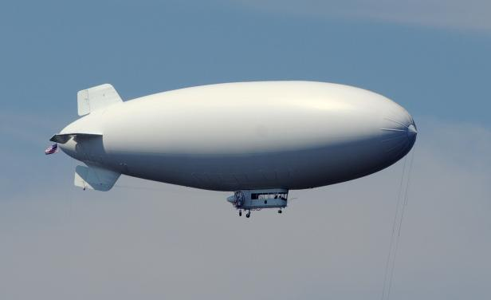

# TRANSPORTE ESPACIAL

## COHETE

Dispositivo propulsado por un motor en reacción q no necesita aire para la combustión; se utiliza para el transporte de satélites o en proyectiles dirigidos. También es un vehículo aeronave espacial que obtiene su empuje por la reacción de su expulsión rápida de gases de combustión desde un motor. A ciertos tipos de cohetes se les denomina misil y en este cambio de nombre no interviene el cambio de nombre no interviene el tamaño

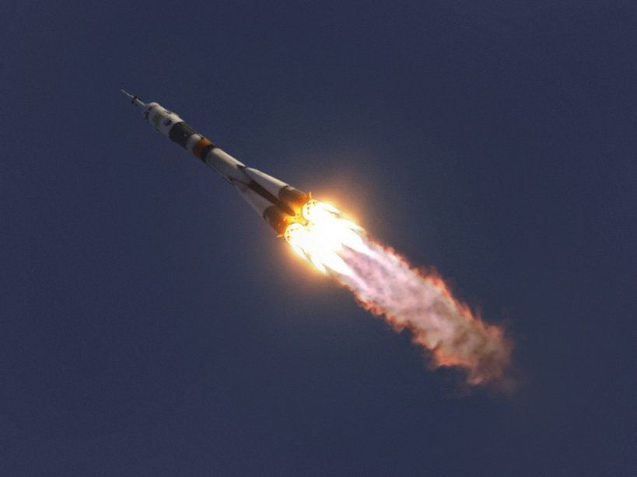

## TRANSBORDADOR ESPACIAL

Es la primera nave espacial reutilizable y la primera capaz de poner satélites en órbita y traerlos devuelta a la superficie. Cada transbordador tenía una vida útil proyectada de 100 lanzamientos. Fue diseñada para ser el sistema bandera de exploración espacial de la tripulada de EE.UU. durante los años 1980 y para hacer el sueño realidad estadounidense de construir y mantener una estación espacial

